AFYONKARAHİSAR ORUÇOĞLU İ.Ö.OKULU ANASINIFI
Adım Tarih
Soyadım Sınıfım


SÖZEL (DİLSEL ),KİŞİLERARASI (SOSYAL ), KİŞİSEL (İÇSEL) ZEKA ,DOĞA ZEKA ALANLARI DEĞERLENDİRİLMESİ
1.DEĞERLENDİRME;

Anne yemek yapar ve işe gider,Baba tamir yapar ve işe gider
……………………..(çocuğun ismi söylenir ) ne yapar……………………………………

2.DEĞERLENDİRME
(çocuğa tamamlatılır )
Güneşin görevi ………………………….
İneğin görevi ……………………………
Tavuğun görevi ……………………….
Güneş görevini yapmazsa …………………………………………………………
İnek görevini yapmazsa ……………………………………………………….
Tavuk görevini yapmazsa ………………...……………………………………
3.DEĞERLENDİRME
( eksikler çocuklara tamamlatılır )
Sabah kalktığımda anne ve babama …………………………………………………...derim .
…………………………………………………toplarım
……………………………………………….…katlarım
…………………………………eline sağlık derim.
Yemek hazırlanırken……………… ederim
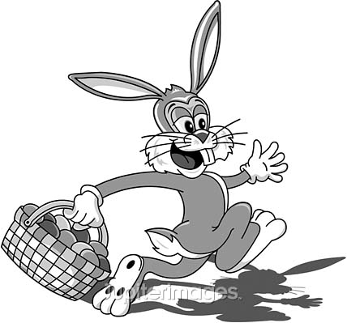
Oyuncaklarımı dağıttıktan sonra………………………………………….. rım

(çocuğun adı söylenir ) Görevini
yapmazsa ne olur?……………………………………

4.DEĞERLENDİRME
Yataklar ne zaman düzenlenir …………………………………………………………………………..
Dişler ne zaman fırçalanır .……………………………………………………………………………….
Oyuncak ne zaman toplanır ………………………………………………………………………………..
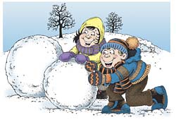
Anneye ve babaya ne zaman yardım edilir ……………………………………………………. .…………………………………………………………………………………………………………………………………….



Ormanlardaki ağaçlar neden azalır ……………………………………………………………………………………………………………………………………

Dünya neden kirlenir ……………………………………………………………………………………………………………………………………

Annemiz ve babamız neden sinirlenir
………………………………………………………………………………………………………………………………..

MANTIKSAL MATEMATİKSEL ZEKA ALAN DEĞERLENDİRMESİ

Ahmet üç Ali ise beş şeker yedi ise hangisi daha çok yemiş oldu ?
……………………………………………………………………………………….
Kanguru buraya kadar kaç defa zıpladı(Çocuk kanguru olur ve sayarak zıplar)
…………………………………………………………………………………...
Parmaklardan kaçıncısı saklanmış ?

( Beş parmak gösterilerek bir tanesi bükülür)
……………………………………………………………………………………..

- Elim ……………………….. Tane
- Gözüm ………………………. Tane
- Burnum ……………………….. Tane
- Kulaklarım ………………………. Tane
- Parmaklarım ………………………. Tane
- Sevgim …………………………………………………….

MÜZİKSEL RİTMİKZEKA DEĞERLENDİRMESİ
Konu ile ilgili öğrendiği en az 3 şarkıyı söylüyor ………………………………
Sesin benzerini (kalın veya ince )taklit edebiliyor …………………………….




PSİKOMOTOR ALAN DEĞERLENDİRMESİ ;

Kalemi kurallarına uygun tutuyor
…………………………………… …………………..

Biçimlenmiş karalamalar yapıyor ………………………………………………………..

Küçükkas gelişimi kendi sorumluklarını yerine getirebilecek olgunlukta ……………………………………………………………………………………………………………………………………….

GÖRSEL (MEKANSAL ZEKA ALAN DEĞERLENDİRMESİ .

Amaçlı resimler çiziyor ………………………………….
Güneşin şekli ……………………………….. . tır
Çadırın şekli ……………………………….. . dir
Kamyonun kasası ………………………………… dır .
Evimizin içinde …………………………………… vardır
Evimizin dışında ……………………………………… vardır .
Sana turuncu rengi olan ……………………………………… meyveleri örnek verebilirim.

ÖZ BAKIMBECERİSİ(KIYAFET GİYME ) DEĞERLENDİRMESİ


Üzerimi (yardımsız –yardımlı ) çıkarıyorum
Üzerimi giyiniyorum ……………………………….
Düğmemi ilikliyorum ………………………………
Saçımı tarıyorum ……………………………….
Burnumu siliyorum ……………………………..
Ayakkabımı düzgün giyiyorum …………………………….. .
Çıkardıktan sonra katlıyorum ………………………………
ÖĞRETMENİN YORUMU
………………………………………………………………………………………………………………………………………………………………………………………………………………………………………………………………………………………………………………………………………………………………………………………

